Горохова О.Н.
По материалам архивно-следственного дела № 391 (1929-1930 гг.)
(история репрессий жителей села Кара-Елга)

Еще со времени нашествия белогвардейских банд на территорию Челнинского кантона, кулацко-зажиточная часть села Кара-Елги ставила себе целью активно бороться с Советской властью. Как тогда, так и теперь особенной непримиримостью к Советской власти отличались роды Беловых, Чугуновых…
(Из обвинительного заключения по делу № 391 от 4 марта 1930 года)

В год «великого перелома» произошли серьезные перемены в политике и экономике нашей страны: военные столкновения с Китаем, отказ от НЭПа, ускорение индустриализации и сплошной коллективизации, создание первых машинно-тракторных станций и начало кампании «ликвидации кулачества как класса». Форсированная индустриализация обернулась для села повышенными хлебозаготовками, разорением хозяйства и репрессиями по отношению к зажиточным крестьянам. Крестьяне сопротивлялись непомерным поборам, конфискации имущества и насильственной коллективизации: поднимали бунты, резали скот, сокращали посевы, угрожали расправой советским работникам. В ноябре 1929 года отмечались массовые поджоги имущества активистов и колхозов. О.Б. Мозохин в монографии «ВЧК-ОГПУ» пишет, что из 9137 терактов, зарегистрированных в 1929 году по СССР, 3986 имели место на почве хлебозаготовок, 3049 - в связи с активной борьбой с кулачеством вообще и 891 - на почве коллективизации. Ведение следствия по поджогам в колхозах и совхозах было возложено на ОГПУ.
1.
Из материалов архивно-следственного дела № 391 по обвинению уроженцев села Кара-Елга Акташской волости ТАССР известно, что поздним вечером 1 ноября 1929 года в этом селе произошёл пожар, у секретаря сельсовета Янбина сгорело 500 снопов ржи. Поджигателей не видели, но в поджоге обвинили зажиточного крестьянина Николая Яковлевича Инюшева (1878 г.р.) на том основании, что его дом находился близко к дому секретаря сельсовета; «во время тревоги и тушения пожара, несмотря на то, что семью Инюшева несколько раз окликали, всё же никто не вышел»; «во время задержания Инюшева Н.Я. с его семьёй последние не возражали и без всяких объяснений согласились сесть под арест». Важным дополнением нужно считать тот факт, что за три недели до этих событий секретарь сельсовета Янбин составлял опись имущества соседа-кулака.
Со следующего дня сотрудники следственного отдела ГПУ начали фиксировать свидетельские показания активистов села: секретаря сельсовета Янбина, члена ВКП(б) Фролова (Инюшева) Мирона Афиногеновича, приказчика ПО Зиновьева Ивана Дмитриевича, Кузнецова и некоторых других. В текстах сообщалось о пожаре, об антисоветских высказываниях местных кулаков, их угрозах в адрес активистов и об участии односельчан в Вилочном восстании 1920 года. Например:
«После собрания в присутствии многих граждан Чугунов Тимофей заявил секретарю сельсовета *** (ныне счетовод ПО, комсомолец), что всё это проводится тобой и Фроловым, поэтому вам несдобровать, а дальше пойдёт так как и в Акташе, начнутся поджоги, тогда увидим, чья возьмет».
«Моё заключение таково, что это дело рук Инюшева, возможно с согласия других кулаков. Кулацко-зажиточная группа приступила к открытому террору против совработников, если не будут приняты меры к удалению всех верховодов этой группы из села совершенно, даже из пределов ТССР, то они убьют здесь нас, а если и не убьют, то несомненно, работать не дадут, будут по-прежнему срывать все мероприятия советской власти и будоражить, терроризировать всё население».
«Беднота, а особенно актив нашего села за последнее время, особенно после пожара, стали бояться кулаков, что приходилось друг друга провожать до дому. Злоба на меня и на Фролова удвоилась после того, как мы организовали сельхозартель. С организацией бедноты мы мучились долго, кулачество использовало всё, особенно не скупилась на распространение провокационных слухов, говорили, что война с Китаем, что последнее придут к нам и всех перевешают. Как уже я отметил, что кулачество особенно стало активно в связи с событиями на Востоке, как будто ожидали падения соввласти. Срыв проводимых мероприятий власти имели место во всех кампаниях, в частности хлебозаготовок, пугали пайком и т.п. В результате такой активности кулачества хлебозаготовки, реализацию займа ещё не провели, беднота, а особенно актив терроризировали».
«Дальнейшие моё участие в советской работе и, особенно за последнее время, когда по кулацкой части здорово нажимали, последние особенно озлобились и стали искать удобный момент для мести. Организаторами кулацкой кучки явились: бывший помещик Инюшев Николай Яковлевич, имевший до революции до 100 десятин собственной земли. Инюшев до революции в своих руках держал бедноту. Кулачество, а особенно упомянутый Инюшев Н.Я., Чугунов Кирилл Данилович, Чугунов Тимофей, Чугунов Кузьма, Еремеев Фёдор и Белов Алексей бились против бедноты за последние два-три месяца, когда за несдачу хлебных излишков стали у них отчуждать имущество, отдавать под суд и так далее».
«Весной 1929 года сельсоветом, собранием бедноты и общим собранием вынесли постановление 7 кулацко-зажиточных хозяйств выселить на дальние, худшие земли. В эту группу вошли: Чугунов Тимофей, Чугунов Кузьма, Чугунов Михаил Ефремович, Инюшев Николай Яковлевич, Белов Алексей, Еремеев Фёдор, Белов Ефим».
«Перечисленные лица за последнее время ведут себя активно, не стесняюсь выступать на собраниях против советских мероприятий, в частности срывались несколько раз собрания по хлебозаготовкам, контрактации, займу и т.д. Помимо срыва кулачество открыто говорит об угрозах, особенно по отношению Фролова, Янбина».
«Нам работникам деревни, со стороны отдельных кулаков и зажиточных понеслись угрозы, по селу поползли всевозможные слухи, что власть хочет разорить крестьянство, среди граждан велись разговоры о скором конце Советской власти и так далее. Факты такие: ещё в 1927 году зажиточный *** стал угрожать убийством. Он говорил члену сельсовета ***: “Мы сумеем за всё отомстить кому следует, ведь не всё время будет Советская власть”».
«Вся это кулацко-зажиточная группа мешает советскому строительству в деревне, распространяет разные слухи о войне, о том, что сов власти скоро придет конец, что артель по общей обработке нужна власти только для того, чтобы можно было всех зажать в кулак и сосать (это выражение Чугуновых Тимофея и Кузьмы я сам слышал)».
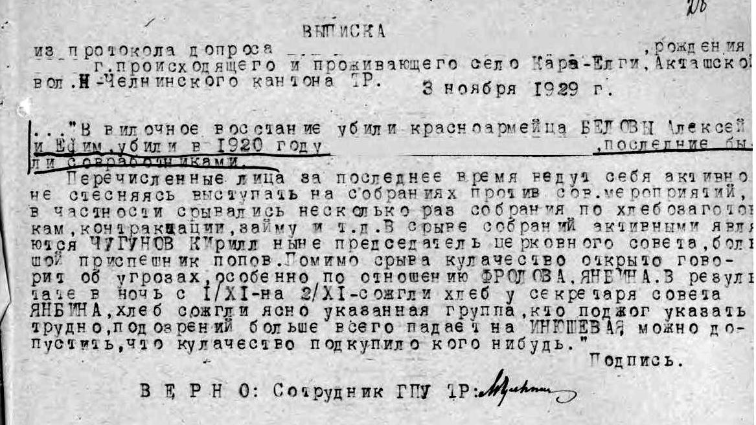
Выписка из протокола допроса свидетелей от 03.11.1929 г.

4 ноября в Кара-Елге было созвано собрание бедноты и членов артели «Красный Октябрь», на повестке стоял вопрос о мерах защиты против социально опасных лиц. Протокол собрания со списком «социально опасных» и решением о их выселении из пределов ТР передали в органы государственной безопасности, и уже 5 ноября 1929 года вместе с Инюшевым Николаем Яковлевичем и его сыном Иваном были арестованы Белов Алексей Константинович (1877 г.р.), Чугунов Тимофей Петрович (1896 г.р.), Чугунов Кузьма Петрович (1900 г.р.) и некоторые другие крестьяне. На них было заведено уголовное дело по обвинению в проведении на территории села Кара-Елга в период вилочного восстания и в 1922 году в составе кулацкой группы активной антисоветской борьбы и террористической деятельности (убийство нескольких лиц, хищение имущества жителей села из числа сторонников Советской власти) с целью недопущения установления Советской власти.
13 февраля 1930 года Постановлением коллегии ОГПУ кулаки села Кара-Елга осуждены по статьям 58-10 и 58-13 УК РСФСР. Инюшев Иван Николаевич и Чугунов Кузьма Петрович приговорены к 5 годам заключения в концлагерь; Инюшев Николай Яковлевич и Чугунов Тимофей Петрович - к ВМН, оба расстреляны 28 февраля 1930 г., похоронены в Казани. К их архивному уголовному делу приложена справка прокуратуры Республики Татарстан от 2 декабря 1992 года согласно которой, в действиях осужденных имелся состав преступления, поэтому закон РСФСР от 18 октября 1991 года «О реабилитации жертв политических репрессий» на них не распространяется, и родственники не могут ознакомиться с материалами этого дела.
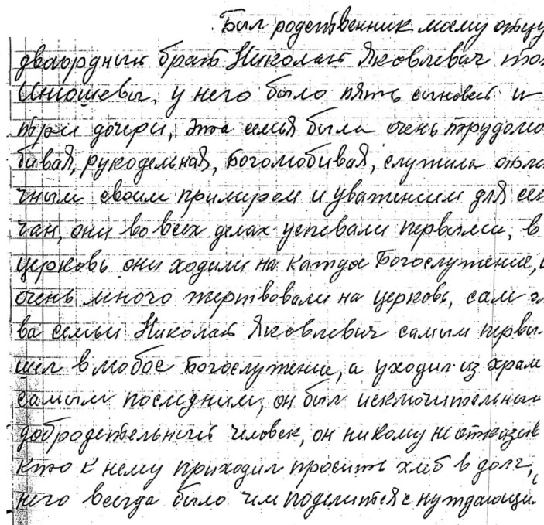 | 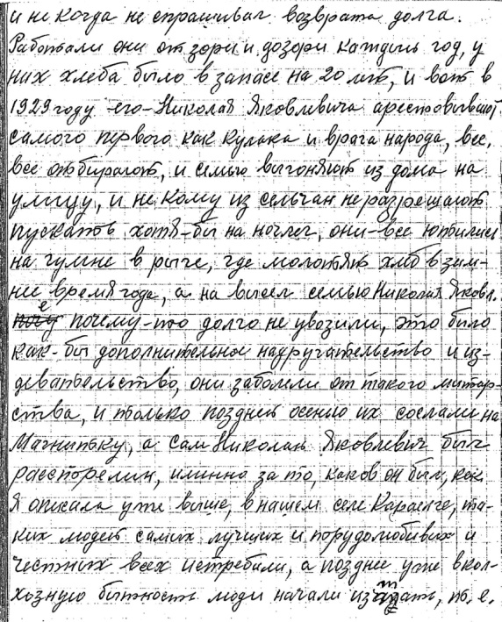
Воспоминания Анны Михайловны Цветковой о Николае Яковлевиче Инюшеве

Семьи Инюшева Н.Я. и братьев Чугуновых в июле 1931 года были раскулачены и высланы в Челябинскую область. Сохранились воспоминания Анны Михайловны Цветковой (в девичестве Инюшевой) о Николае Яковлевиче и его семье, процитируем их с минимальной редакторской правкой: «Был родственник моему отцу двоюродный брат Николай Яковлевич, тоже Инюшев. У него было пять сыновей и три дочери. Эта семья была очень трудолюбивая, рукодельная, боголюбивая, служила отличным своим примером и уважением для сельчан, они во всех делах успевали первыми, в церковь они ходили на каждое богослужение и очень много жертвовали на церковь. Сам глава семьи Николай Яковлевич самым первым шёл в любое богослужение, а уходил из храма самым последним, он был исключительным добродетельный человек. Он никому не отказывал, кто к нему приходил просить хлеба в долг, у него всегда было, чем поделиться с нуждающимися и никогда не спрашивал возврата долга. Работали они от зари до зари и каждый год у них хлеба было в запасе на 20 лет.
В 1929 году его, Николая Яковлевича, арестовывают самого первого, как кулака и врага народа. Всё-всё отбирают и семью выгоняют из дома на улицу и никому из сельчан не разрешают пускать хотя бы на ночлег, они все ютились на гумне в рыге, где молотят хлеб в зимнее время года. А на высел семью Николая Яковлевича почему-то долго не увозили, это было как бы дополнительное надругательство и издевательство, они заболели от такого мытарства и только поздней осенью их сослали на Магнитку, а сам Николай Яковлевич был расстрелян именно за то каков он был, как я описала уже выше». Следует добавить, что семьи Инюшевых и Чугуновых были реабилитированы в 1996 году, через 65 лет после осуждения Акташским РИКом.

2.
Нужно учесть, что кроме названных выше лиц, осужденных 13 февраля 1930 года, в протоколе собрания бедноты и членов артели «Красный Октябрь» о социально опасных лицах значились имена Чугунова (Царёва) Михаила Ефремовича (1871 г.р.), Беловых Ефима Афанасьевича (1877 г.р.) и Кузьмы Ефимовича (1902 г.р.), отсутствовавших в селе Кара-Елга на момент ареста остальных. Чугунов М.Е. «дома не проживал, а находился в отлучке, ввиду чего он был объявлен в розыск». Беловы к тому времени уже постоянно жили в Баку, Кузьма Ефимович выехал туда весной 1922 голодного года, а Ефим Афанасьевич продал свой дом в Кара-Елге и присоединился к сыну осенью 1929 года. 11 декабря 1929 года в отделе ГПУ ТР по поводу Белова Е.А. давал показания ответственный секретарь Челнинского Волкома ВКП(б), на другой день из г. Казани в Азербайджанское государственное политическое управление по борьбе с контрреволюцией, шпионажем и бандитизмом направлено Отношение за № 2693, касающееся отца и сына Беловых.
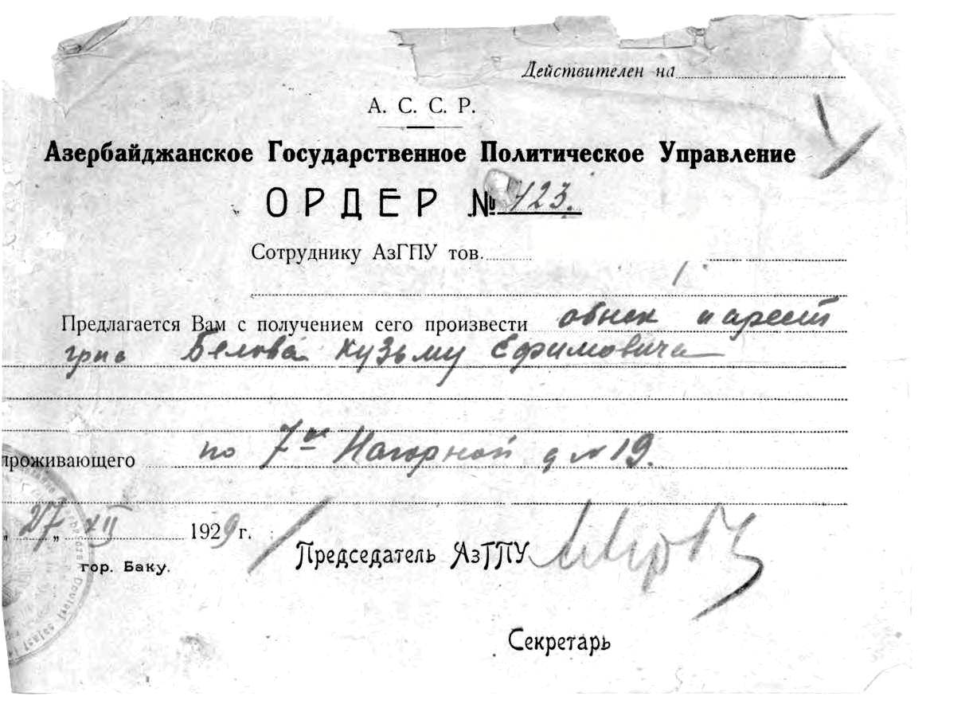 | 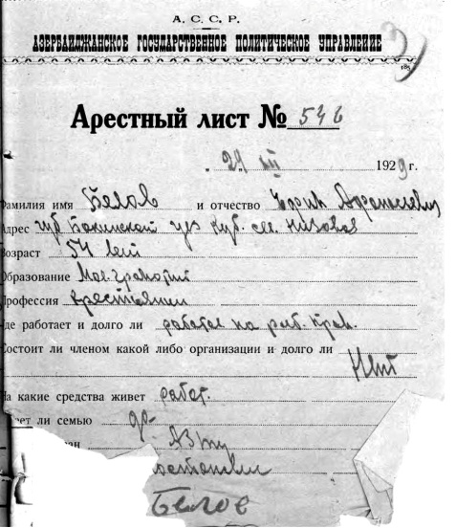
Ордер на обыск и арест Белова К.Е. | Арестный лист на Белова Е.А.

28 декабря 1929 года в Баку по адресу ул. 7-я Нагорная 19-3 произведен обыск и арест Белова Кузьмы Ефимовича, а 29 декабря в селе Низовом Кубинского уезда Бакинского губернии задержан и Белов Ефим Афанасьевич. Протокол первого допроса содержит анкетные данные арестованных (ФИО, национальность, возраст, образование, состав семьи, место работы, отношение к воинской повинности и проч.), их биографии и фотопортреты. Во время допроса следователь задавал Беловым вопросы об участии в вилочном восстании 1920 года.
Из сведений, указанных в протоколах допросов, складывается картина жизни Белова Ефима Афанасьевича (русского, малограмотного, семейного):
«Родился в 1875 году в селе Кара-Елга Челнинского кантона Казанской губернии в семье крестьянина. 11 или 12 лет я поступил учиться в сельскую школу села Кара-Елга, где проучился один год и ввиду плохой умственной способности учиться бросил. После этого я стал заниматься с хлебопашеством».
«Мой отец занимался хлебопашеством и, кроме того с братом Афанасием бил масло из конопляного семени. Всё оборудование для маслобойки стоило им до войны рублей 150. Они его продали в голодный год за 5 пудов хлеба (81,9 кг – О.Г.), 10 пудов лебеды (163,8 кг – О.Г.), 5 пудов картофеля и сколько-то взяли денег (тогда были миллионы). Я с 1905 года живу отдельно от отца и всё занимаюсь хлебопашеством, кроме первых трёх лет после ухода от отца, в течение которых пастухом получал от общества по 30 коп с лошади и 12 коп с овечки. Год служил сторожем при пожарной, получал 70 коп с трубы. Остальное время занимался хлебопашеством и даже сам нанимался к другим жать, получая по 8 руб. с десятины, например, у *** нашего односельчанина».
«… а в 1914 году меня призвали на военную службу в город Екатеринбург, 25 пехотинский полк, откуда нас отправили на фронт. Дорогой я заболел, меня поместили в госпиталь в городе Минске. И по выздоровлении меня отправили в Минскую губернию местечко Уречье где при штабе полка, не помню какого, я был уборщиком канцелярии до зимы 1915 года. И в этом же году меня демобилизовали в бессрочный отпуск, откуда и я поехал в село Кара-Елгу и стал заниматься опять хлебопашеством, чем занимался до настоящего времени».
«В 1926 году я погорел, в том же году получив страховые, купил готовую избу. Осенью того же года поехал к сыну в Баку, посоветоваться продолжить ли заниматься хлебопашеством или переехать к нему работать на рыбном промысле. Кроме сына на рыбном промысле работал и мой зять. Сын посоветовал переехать».
«Повидавшись с сыном, я поехал в Низовое, где занимался поденной работой (рубил дрова для бани и для всего промысла). Осенью 1929 года … продал свой дом [в Кара-Елге] за 370 руб., корову за 60 руб., лошадь за 110 руб., сани телегу, двое валенок, продал в сельсовет за 70 руб. и одежные вещи, всего я привёз сюда около 600 рублей, да здесь я еще достал у своего зятя 90 руб. и еще заработал вдвоем с сыном и купил <…> за 800 руб. дом, там же в Низовой, где живу до настоящего времени».
«До самого последнего времени я на рыбном промысле, получая с сыном по 1 рублю 55 копеек в день».
«Добавляю, что за вилочное восстание был оправдан, просидев за него в тюрьме 17 месяцев. По делу о Вилочном восстании я привлекался три раза. В первый раз нынче же за усмирением восстания меня привезли в Казань в Губчека, где я просидел три месяца. Будучи освобождён я приехал домой. Через месяц меня снова арестовали, и увезли меня и ещё человек 8-9 в Мензелинск в ЧК. Здесь просидел еще 7 месяцев. И в третий раз арестовали и увезли в Мензелинск в распутицу в 1921 году. В этот раз я опять просидел 7 месяцев».
Свидетельские показания активистов села Кара-Елга добавляют некоторые штрихи к полотну жизни Е.А. Белова:
«Белов Ефим Афанасьевич мне известен как односельчанин ещё до революции. Он имел свое хозяйство, но сам землю почти не обрабатывал, а нанимал других. Занимался торговлей рыбой, торговал также мясом, которое развозил по селениям. Хозяйство его было крепкое, но он постоянно пьянствовал, занимался денежной игрой в карты и орлянку. Иногда в его хозяйстве было по 6 лошадей, но бывали периоды, когда он всё распродавал, оставляя только одну лошадь. Постоянно барыжничал лошадьми и другим скотом.
В 1913 или 1914 году <…> он содержал земскую почтовую станцию. В это время у него было до 8 лошадей. Среди населения Белов Ефим слыл за вора и бандита. Действительно, я сам наблюдал, что в период его пьянства он хулиганил, совершал драки, избивал односельчан…»
«… Во всей окружности селения считали его бандитом и говорили, что его суд не берёт, он имеет такую книгу, что и верно, его суд не брал, он имел связь с урядниками и приставами …».
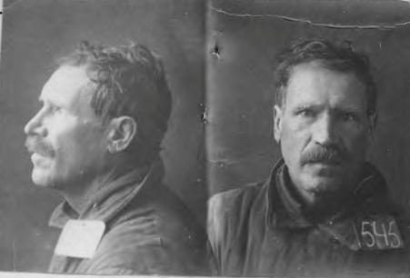 | 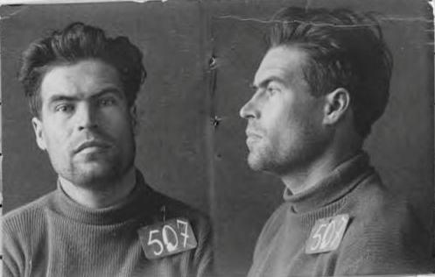
Белов Ефим Афанасьевич | Белов Кузьма Ефимович

Белов Кузьма Ефимович (русский, малограмотный, семейный) в ходе допроса рассказал о себе следующее:
«Родился в 1901 году в селе Караелга Казанской губернии Челнинского уезда в семье крестьянина. С 8 лет я стал учиться в сельской школе в том же селе, которую я окончил в 1914 году. После этого я стал заниматься вместе с отцом хлебопашеством <…> до 1917 года [занимался] сельским хозяйством и в работниках у богача Чугунова Романа в селе Кара-Елга и ямщиком …»
«… В феврале месяце 1920 года было вилочное восстание, также восстало и село, в котором я проживал в то время. Мне было 17 лет, и я был мобилизован как подводчик в сторону села Альметьево, с повстанцами по деревням был около 12 дней».
«… хлебопашеством занимался до весны 1922 года. А весной этого же года я выехал в город Баку ввиду голодовки. Сначала я устроился матросом на баркасе Шалва, где проработал 4 или 5 месяцев и в этом же году меня забрали в Красную армию [в] 1 строевой полк имени 26 Коммунаров, который стоял в Сальянских казармах, где прослужил 2 года. И в апреле месяце 1924 года меня демобилизовали <…> Будучи в Красной армии вступил в ряды ВКП(б). В армии нес следующую нагрузку: был членом группы содействия РКИ, председатель группы содействия РКИ. По демобилизации добровольно поступил в отдельный караульный полк охраны Азнефти».
«… я поступил в охрану Аз нефти в качестве охранника, где прослужил по май месяц 1925 года. А отсюда я поступил на городские карьеры каменщиком, где проработал до октября месяца 1925 года. В этом же году в ноябре месяце я поступил работать на столярную фабрику Красный Октябрь в качестве рабочего. А после полировщиком, где проработал до ноября месяца 1929 года <…> Исполнял общественную нагрузку как-то: был членом агит комиссии, председателем ячейки ОСГД, членом комиссии по распространению займов <...> откуда по собственному желанию взял расчет в связи с тем, что стало портиться зрение, с переводом на другую работу и ввиду учебы на шоферских курсах».
31 декабря 1929 года в Баку дело по обвинению Беловых Ефима Афанасьевича и Кузьмы Ефимовича в активном участии в 1920 году в контрреволюционном восстании, направленном против Советской власти, было принято к производству дознания, их виновность была «вполне доказана». В тот же день было принято Постановление о препровождении Беловых спецконвоем в Татарское отделение ГПУ города Казани.
О прибытии арестованных в Казань известно из Постановления от 22 января 1930 года о привлечении Беловых в качестве обвиняемых по статье 58-8 УК, мерой пресечения для них избрано содержание под стражей в Казпересдомзаке (Казанский пересыльный дом заключенных).
Постановлением от 23 января 1930 года следственные материалы на Беловых Ефима Афанасьевича и Кузьму Ефимовича были направлены в Особое Совещание при Коллегии ОГПУ в дополнение к ранее посланному делу по привлечению в качестве обвиняемых Инюшева Николая Яковлевича, Чугунова Тимофея Петровича и др.
В ходе дополнительных допросов Беловы предположили, что попали под следствие по доносу одного из односельчан, написанному из личной мести:
«… дела возникают на меня по злобе ***, который зол на меня за то, что по моей будто вине у него отобран дом, приобретенный им в голодный год по кабальной сделке, и что я доносил на него об убийстве им 6 человек».
«Дополнить следствие могу только тем, что дело возникло по доносу ***, который зол на меня и отца за то, что отец мой знает многое о проделках ***, и последний, чтобы выйти сухим из воды, заранее хочет очернить отца, чтобы последнему не было веры. Также на нас доносил, вероятно, *** который благодаря моим разоблачениям попал под суд за преступления, совершенные им в бытность страховым агентом».
Сохранилось ходатайство Белова Кузьмы о допросе свидетелей, проживающих в Кара-Елге, могущих подтвердить, что «он в вилочное восстание был только подводчиком и во всё время такового отца своего не видел и, следовательно, не мог участвовать с ним в убийстве 100 работников». В допросе свидетелей ему отказали по причине того, что «направление дела для допроса свидетелей, кроме задержки, положительного результата не может дать, а с другой стороны, в деле имеется определённое свидетельское указание на роль обвиняемого Белова в вилочном восстании и убийстве совработников».
5 Февраля 1930 года Начальником ВУМ Альметьевской волости Бугульминского кантона был задержан Чугунов (Царёв) Михаил Ефремович, проходящий как соучастник по тому же групповому следственному делу на кулаков села Кара-Елга. Михаил Ефремович содержался под стражей в Н-Челнинском доме предварительного заключения.
Из протокола допроса Чугунова Михаила Ефремовича (русского, малограмотного, семейного) следует, что он до и после революции занимался сельским хозяйством и валкой валенок в зимнее время; под судом не был, но привлекался к ответственности за вилочное восстание и три месяца сидел в тюрьме в Казани; в кулацких группах не состоял, в деревне жил мало, бывая на заработках, на собрания прибывал очень редко, вообще в последние годы мало с кем встречался, работая дома, редко даже бывал в соседях, против активистов села «никакое действие не проявлял».
Основной виной Чугунова-Царёва М.Е. было его участие в крестьянском восстании 1920 года и угроза в адрес председателя сельсовета Терентьева (Белова) Тимофея Ефимовича (1903 г.р.) и активиста-колхозника Фролова (Инюшева) Мирона Афиногеновича (1892 г.р.), высказанная им в марте 1929 года в лавке ПО в присутствии приказчика Зиновьева Ивана Дмитриевича:
«В период хлебозаготовок 1928-29 г. в марте месяце сего года в лавку ПО пришел гражданин Чугунов Михаил Ефремович. Ему до этого только было предложено комиссией содействия по хлебозаготовкам и уполномоченным Фроловым сдать излишков хлеба 25 пудов (409,5 кг – О.Г.), кроме того он был бойкотирован. Начал просить отпустить ему товаров. Он после моего отказа (как бойкотированному) стал при находившийся в лавке публике ругаться нецензурными словами. Затем, обозвав живодерами всех советских работников, нападал на члена ВКП(б) Фролова Мирона кричал, что во всём виноват Фролов, затем, скрипнув зубами, сказал, что Фролову не сносить башки. Изругав как только можно работников по хлебозаготовкам, Чугунов ушёл из лавки».
По какой причине произошёл этот конфликт? Очевидно, Чугунов М.Е. испытывал личную неприязнь к уполномоченному по хлебозаготовкам Фролову М.А., которая сложилась у него в ответ на притеснения его семьи представителями местной власти (принуждение к сдаче личного имущества, психологическое давление и экономический бойкот). Раздраженный отказом продавца отпустить ему товар Михаил Чугунов вёл себя эмоционально: кричал, ругался, обзывал советских работников, возможно, хлопнул дверью. Но, доведённый до агрессии, он не приставлял нож к горлу обидчика и не размахивал оружием.
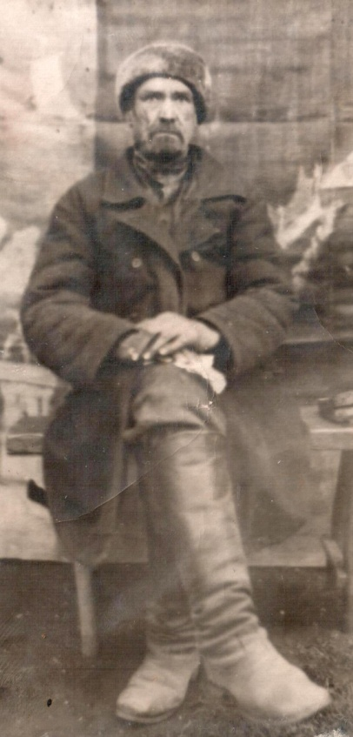 | 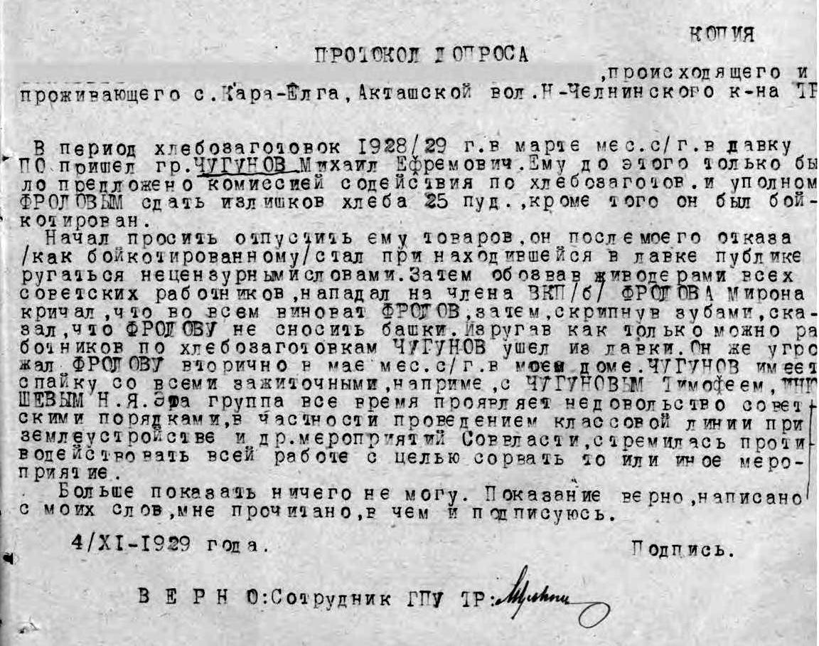
Чугунов Михаил Ефремович | Свидетельские показания приказчика ПО Зиновьева Ивана Дмитриевича

Кстати, процитированный выше фрагмент свидетельских показаний являлся отпечатанной на машинке копией, как и многие другие в этом деле, что указывает на то, что одни и те же свидетельские показания использовались в разных следственных делах. Показания датированы началом ноября 1929 года.
Тексты свидетельских показаний и протоколов допросов, конечно, составлены в официально-деловом стиле, но часто в них зафиксированы индивидуальные особенности речи свидетелей и подследственных, например: о сыне моём Кузьме не было речи, оказалось напраслиной, мои однодеревцы, как дурные, тотчас же после восстания мадьяры, я к этому делу никакого касательства, говорю по совести, потащил меня, разговор оживился и пришел в насилие, свалил с больной головы на здоровую, зажать в кулак и сосать, кто встанет поперёк им, по кулацкой части здорово нажимали, это только цветочки, скоро отвернут башки, берегите свои «кушпалы», заделывается халуем, весь свой век ничего не работал, у него каждый день праздник, его шкеты-сыновья, был вооружён с ног до головы, ездил всегда передом (впереди), постоянно барыжничал, как зверь бросался на всякого и т.п.

Ефим и Кузьма Беловы и Михаил Чугунов, будучи привлечены в качестве обвиняемых, виновными себя не признали: «Белов Ефим никаких объяснений не дал, а Кузьма Белов указал, что во время вилочного восстания ему было лишь 17 лет и, что он был мобилизован вилочниками в подводчики, а Чугунов - что он, хотя и принимал участие в вилочном восстании, но командные должности не занимал, а ездил с отрядом Белова по соседним деревням, понуждая крестьян принять участие в восстании, и в кулацкой группировке не участвовал».
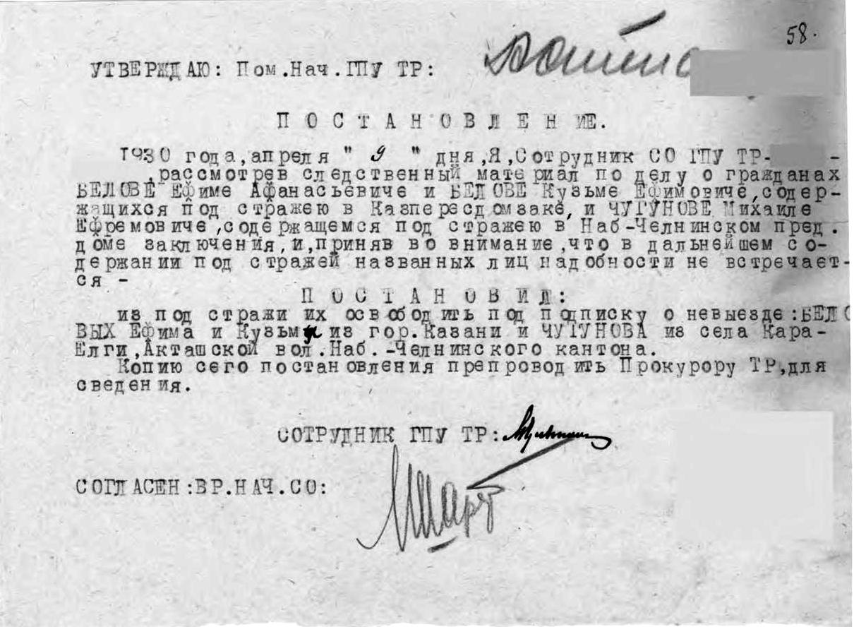
Постановление об освобождении подследственных из-под стражи под подписку о невыезде

Через месяц помощник начальника ГПУ ТР, приняв во внимание, что в дальнейшем содержании под стражей Белова Е.А., Белова К.Е. и Чугунова М.Е. «надобности не встречается», подписал Постановление об освобождении их под подписку о невыезде с места жительства. А чуть позже им разрешили проживать: Ефиму Белову в селе Низовом, Кузьме Белову в городе Баку, а Михаилу Чугунову в селе Кара-Елга.
В июне 1930 года, согласно постановлению Особого Совещания при Коллегии ОГПУ, следственное дело № 391 вернулось в отдел ГПУ для доследования. В результате дополнительного следствия было установлено, что «обвиняемые Белов Е.А. и Белов К.Е. и Чугунов М.Е. в период вилочного восстания на территории Н-Челнинского кантона ТР принимали активное участие, выразившееся в террористических актах по отношению партсовработников, что же касается их контрреволюционной деятельности за последние годы, то в процессе следствия таковая не установлена и в деле нет конкретных данных, которые говорили бы об их антисоветской деятельности на селе за последние годы», а потому было решено представить это дело на рассмотрение Тройки ГПУ ТР.
7 августа 1930 года состоялось судебное заседание Тройки ГПУ ТР на котором рассматривалось дело № 391 по обвинению Белова Ефима Афанасьевича, Белова Кузьмы Ефимовича и Чугунова Михаила Ефремовича, происходящих из крестьян с. Кара-Елга Акташской волости Н-Челнинского кантона ТР, в преступлениях, предусмотренных ст. 58-11 УК. Решение Тройки зафиксировано в Протоколе № 119: «В виду нецелесообразности назначения меры соцзащиты – отобрание подписки о невыезде с избранного им местожительства – отменить. Дальнейшее производство прекратить. Отобранные подписки с Беловых о невыезде с избранного ими местожительства отменить. В отношении Чугунова Михаила Ефремовича ограничиться предварительным заключением. Из-под стражи освободить. В отношении Белова Кузьмы Ефимовича, как члена партии, сообщить в партийный орган г. Баку, на предмет исключения его из рядов ВКП(б) за участие в вилочном восстании. Дело сдать в архив».
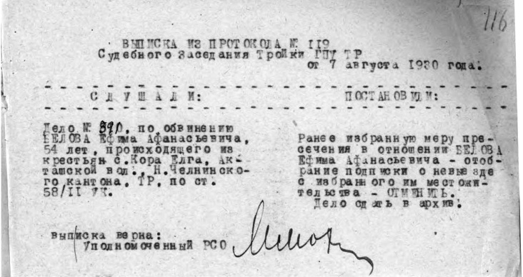 | 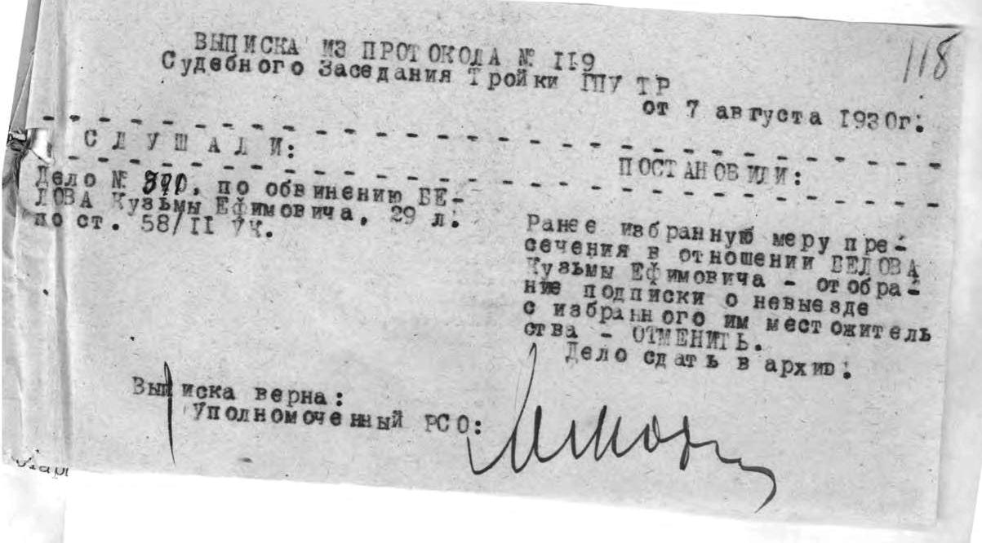
Выписки из Протокола № 119 судебного заседания Тройки ГПУ ТР от 07.08.1930 г.

Так относительно благополучно для подследственных завершилось эта история: уголовное дело было прекращено без указания оснований прекращения. Через 70 лет Белов Ефим Афанасьевич, Белов Кузьма Ефимович и Чугунов Михаил Ефремович были реабилитированы на основании закона РФ «О реабилитации жертв политических репрессий».
В дальнейшем Чугунов (Царёв) Михаил Ефремович разделил трагическую судьбу многих зажиточных крестьян того времени: он был вновь арестован в апреле 1931 года по групповому делу членов церковного совета Вознесенской церкви с. Кара-Елга, обвинен по ст. 58-11 («участник контрреволюционной кулацко-поповской террористической организации»), приговорён к 5 годам ИТЛ, направлен в Спецлаг ГПУ г. Кемь. Постановлением коллегии ОГПУ от 14 мая 1932 года по пересмотру дел Михаил Ефремович был досрочно освобожден, с лишением права проживания в 12 п. Уральской области и прикреплением на оставшийся срок к г. Кемь.
Материалы архивно-следственного дела № 391 приоткрывают завесу, скрывавшую информацию о людях, живших в Кара-Елге в первой трети ХХ века, и о непростых отношениях между ними.

В то же время, 5 марта 1930 г., был арестован православный священник Вознесенской церкви с. Кара-Елга Нестеров Сергей Нестерович, 1886 г.р., кряшен, уроженец дер. Бердибяково Рыбно-Слободского р-на. Осужден тройкой ГПУ ТАССР 5 апреля 1930 г., обвинен по ст. 58-11 («участник к/р группировки, антиколхозная, религиозная агитация»). Приговор: ВМН. Расстрелян 12 августа 1930 г. Место захоронения - г. Казань. Реабилитирован 25 июля 1989 г. Источник: Книга памяти Республики Татарстан и база данных: БД «Жертвы политического террора в СССР».
1929 год был назван И.В. Сталиным годом «великого перелома на всех фронтах социалистического строительства».
НЭП (Новая экономическая политика) - экономическая политика СССР. Была принята 21.03.1921 года X съездом ВКП(б), сменив политику «военного коммунизма». Включала в себя возврат к товарно-денежным отношениям, замену разверстки налогом и свободу торговли. НЭП позволил быстро восстановить народное хозяйство, разрушенное Первой мировой и Гражданской войнами. Со второй половины 1920-х годов начались первые попытки свёртывания НЭПа.
Олег Борисович Мозохин – доктор исторических наук, научный сотрудник Института российской истории РАН. Автор книг и статей по истории отечественных спецслужб советского периода (см. авторский сайт: http://mozohin.ru/).
Копии материалов архивно-следственного дела № 391 (1929-1930 гг.) на Белова Е.А., Белова К.Е. и Чугунова М.Е., уроженцев села Кара-Елга Акташской волости ТР, полученные из архива управления ФСБ России по республике Татарстан по запросу родственников осужденных, стали основным источником для этой статьи.
Акташская волость (Акташевская волость) – до 1920 года административно-территориальная единица Мензелинского уезда Уфимской губернии Российской империи и РСФСР. С 25 июня 1920 года - административно-территориальная единица Мензелинского кантона АТССР. С 20 июля 1921 года - административно-территориальная единица Челнинского кантона ТАССР. С 10 августа 1930 года – территория Акташского района АТССР. Сегодня село Кара-Елга расположено на территории Заинского района.
ПО - потребительское общество.
Вилочное восстание - крестьянское восстание в феврале-марте 1920 года, на территории Уфимской губернии и смежных с ней уездов Казанской и Самарской губерний. Было подавлено в середине марта 1920 года регулярными частями РККА.
Здесь и далее знак *** свидетельствует о том, что имена были скрыты сотрудниками архива ФСБ при копировании.
Во время Вилочного восстания 1920 года повстанцами села Кара-Елга были убиты милиционеры Болтушкин Константин (уроженец с. Онбия) и Семёнов, начальник ВУМ Пияндин Тимофей, активист Шумилин Гавриил Тимофеевич (отец следователя Мензелинской уездной ЧК) и председатель Акташского волисполкома Ноякшин Василий Нестерович. В голодный 1922 год в селе произошел самосуд с летальным исходом над Бурановым Ефимом, Постновым Николаем и Гизатовой (Тизватовой) Евдокией (Авдотьей). В тех трагических событиях принимали участие многие караилгинцы.
Статья 58-10: Пропаганда или агитация, содержащие призыв к свержению, подрыву или ослаблению Советской власти или к совершению отдельных контрреволюционных преступлений, а равно распространение или изготовление или хранение литературы того же содержания. Те же действия при массовых волнениях или с использованием религиозных или национальных предрассудков масс, или в военной обстановке, или в местностях, объявленных на военном положении. Статья 58-13: Активные действия или активная борьба против рабочего класса и революционного движения, проявленные на ответственной или секретной (агентура) должности при царском строе или контрреволюционных правительств в период гражданской войны.
Царёв – сельское прозвище Чугунова Михаила Ефремовича, зафиксированное в метрических книгах Вознесенской церкви села Кара-Елга, в архивно-следственных делах и сохранённое в воспоминаниях односельчан. Позднее Царёвыми звали семью его сына.
Имя ответственного секретаря Челнинского Волкома ВКП(б) было скрыто сотрудниками архива ФСБ при копировании.
В Баку в начале ХХ века переселилось несколько семей из с. Кара-Елга: Инюшевы, Солдатовы, Беловы, Кочкуровы, Янбины и др. Известно, что уроженка с. Кара-Елга Аграфена Горохова (в девичестве Кочкурова) работала управляющей Бакинского дома братьев Нобель.
При обыске в квартире Белова Кузьмы Ефимовича присутствовали: Белов Ефим Афанасьевич, Белов Василий и Солдатова Агафья.
Фотографии репрессированных редко встречаются в архивно-следственных делах начала 1930-х гг.
Состав семьи Белова Ефима Афанасьевича: жена - Белова Анна Фоминична, ок. 1875 г.р. (домохозяйка), сын - Белов Кузьма Ефимович, 27.10.1902 г.р. (рабочий-мебельщик), сын – Белов Павел Ефимович, 29.02.1908 г.р. (работа на рыбном промысле), дочь – Белова Ольга Ефимовна, 13.06.1914 г.р. (домохозяйка).
Состав семьи Белова Кузьмы Ефимовича: жена – Белова Екатерина, ок. 1901 г.р. (домохозяйка), сын – Белов Виктор Кузьмич, ок. 1925 г.р.
Сальянские казармы – это определенная территория в г. Баку (между Тбилисским проспектом, проспектом Строителей и улицей Алекперова), на которой около 100 лет располагался крупный военный комплекс воинских частей, организаций, учреждений, а также Бакинское высшее общевойсковое командное училище. Свое наименование казармы получили от 206-го пехотного Сальянского Его Императорского Высочества Наследника Цесаревича великого князя Алексея Николаевича полка.
Статья 58-8: Террористические акты, направленные против представителей советской власти или деятелей революционных рабочих и крестьянских организаций.
Фамилия доносчика была скрыта сотрудниками архива ФСБ, но Белов Е.А. указал некоторые его «приметы»: «… член ВКП(б) <…> Он был председателем п/волисполкома в течение года, потом служил в Челнах в коммунальном отделе, и, наконец, председателям ко***ва в Кузайкине».
Из Постановления Челнинского Кантаппарата ГПУ от 18.02.1930 г.: «В октябре 1929 года на группу кулаков и зажиточных, проживающих в упомянутом выше селе - Инюшева Николая, Чугунова Кузьмы, Чугунова Тимофея и других возникло следственное дело по обвинению их в преступлениях, предусмотренных ст. 58-8 УК, с применением 58-11 ст. того же кодекса, причем согласно собранных по делу улик Чугунов Михаил Ефремович проходит как соучастник преступлений, совершенных упомянутой группой, т.е. в том, что он наряду с этой группой лиц в период вилочного восстания в Челнинском кантоне, имевшего место в 1920 году, совершил целый ряд террористических и зверских действий по отношению Совработников, коммунистов и продармейцев того времени, почему он и подлежал привлечению к ответственности по делу, но в момент возбуждения дела и ареста, Чугунов дома не проживал, а находился в отлучке, ввиду чего он был объявлен в розыск».
Дом предварительного заключения (домзак) - один из основных видов мест лишения свободы на территории РСФСР в 1925-1929 гг. Создавались на основе арестных домов. В домзаках содержались подследственные заключенные; осужденные на срок не более 6 мес.; приговоренные к лишению свободы, приговор которых не вступил в законную силу.
Состав семьи Чугунова (Царёва) Михаила Ефремовича: жена – Чугунова Феодосия Тарасовна, ок. 1871 г.р., сын – Чугунов Василий Михайлович, 1906 г.р., сноха – Чугунова (в девичестве Пугачёва) Ирина (Орина) Ивановна, 1907 г.р.
В связи с этим вспоминаются слова односельчан о Белове Ефиме Афанасьевиче: «Его суд не берёт, он имеет такую книгу».
В 1931 году были арестованы и осуждены по ст. 58-11 («участие в контрреволюционной кулацко-поповской террористической организации») члены церковного совета Вознесенской церкви с. Кара-Елга: Белов Василий Федорович (24.04.1870 г.р.), Гребенщиков Павел Васильевич (06.11.1878 г.р.), Икомасов Кирилл Архипович (16.03.1879 г.р.), Инюшев Егор Иванович (06.01.1873 г.р.), Инюшев Максим Иванович (12.08.1877 г.р.), Москвин Сергей Васильевич (03.07.1870 г.р.), Сигачева Зинаида Климентьевна (1873 г.р.), Солдатов Евграф Егорович (1869 г.р.), Чугунов Кирилл Данилович (16.01.1887 г.р.), Чугунов (Царёв) Михаил Ефремович (17.11.1871 г.р.), Янбин Василий Владимирович (02.02.1870 г.р.) и православный священник Ефимов Аввакум Ефимович (1872 г.р.).

